Sevilla Valle, junio de 2026

Señor (a)
JHON EDINSON RIOS MOLINA
SUPERVISOR CONTRATO No. 2026-006
DIRECTOR EJECUTIVO IMDERE
DATOS DEL CONTRATO
Informe de actividades realizadas durante el mes de junio
Nombre completo del contratista | Bertha Oliva Sánchez Rivera
cédula de ciudadanía No | 29.819.542
Numero de contrato | 2026-006
Valor del contrato | 10.506.000
No póliza y vigencia | Seis meses
Fecha de inicio del contrato | 27 de enero
Fecha de finalización del contrato | 27 de julio

Valor y forma de Pago | Para todos los efectos legales, este Contrato de Prestación de Servicios, tendrá un valor de diez millones quinientos seis mil pesos, ($10’506.000) MCTE., que se cancelarán al contratista de la siguiente manera: pagos parciales, previa presentación del informe de cumplimiento de las actividades contractuales y/o evidencia de avance de los productos contratados, información debidamente revisada, verificada y aceptada por el funcionario que ejerza la supervisión del presente contrato, previos los trámites administrativos y financieros para el efecto y estarán sujetos a los impuestos y/o deducciones que por norma vigente deba el contratista soportar y asumir. Los pagos se realizarán, previos los trámites administrativos y financieros para el efecto y para proceder debe haberse cumplido con los requisitos de legalización y ejecución.

OBJETO DEL CONTRATO:
Objeto contractual
Prestar servicios monitor de la escuela de formación deportiva de la disciplina de atletismo en el instituto municipal de deporte y recreación Imdere.
DESARROLLO DE LAS ACTIVIDADES
No | ACTIVIDAD | Acciones realizadas | Evidencias
1. | Conformar el plan de entrenamiento y desarrollar las sesiones de clases, entrenamientos y competencias deportivas. | Conformé el plan de entrenamiento correspondiente al mes de junio, el cual enfoqué en la preparación de mis atletas para la participación en el Campeonato Departamental U20 y la Media Maratón de Cali. | 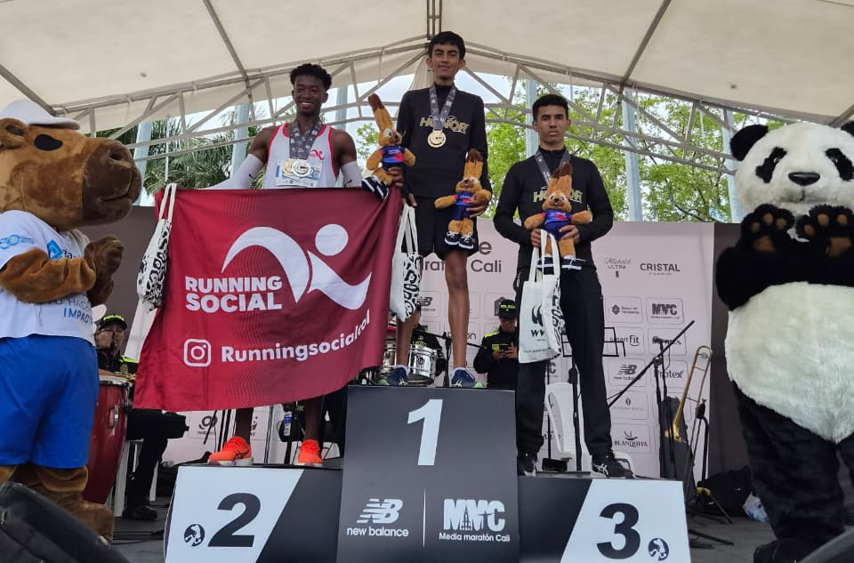
2. | Apoyar en la recaudación de la información de sus dirigidos para la conformación de las bases de datos que el instituto requiera. | Recopilé la información de mis atletas con el fin de tener toda la documentación organizada para cuando el instituto la requiera. | 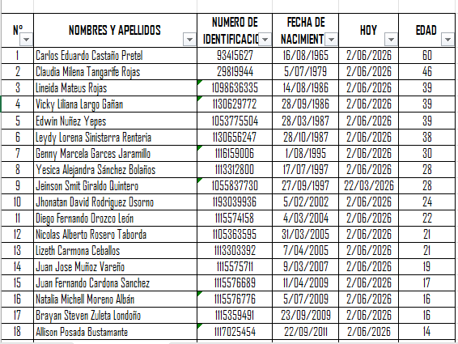
3. | Ejecutar los programas de iniciación y formación deportiva con enfoque competitivo de la disciplina de atletismo. | Participé en el Campeonato Departamental U20, donde obtuve cupo con 2 atletas para el campeonato nacional de la categoría el próximo mes. | 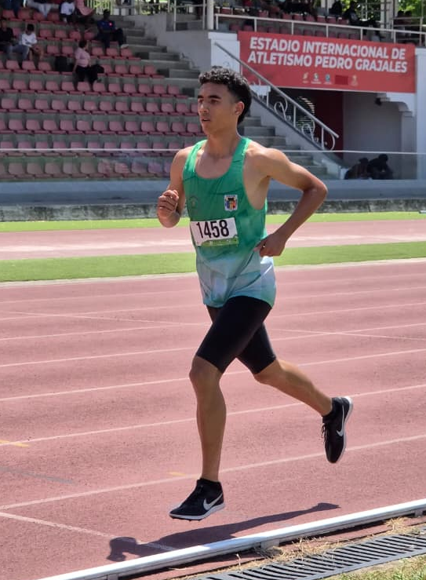
4. | Elaborar las fichas de inscripción de los beneficiarios de acuerdo al indicador por disciplina deportiva e informar el retiro o ingreso de beneficiarios de reemplazo durante la ejecución del contrato. | Realicé las fichas de inscripción de los atletas, de esta forma se facilita el ingreso o retiro de los mismos. | 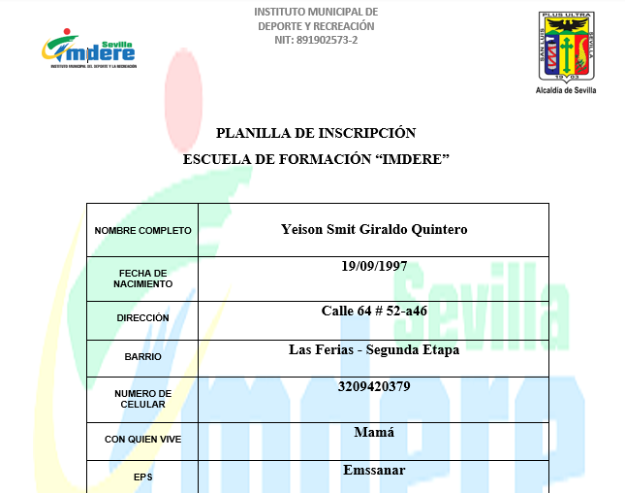
5. | Promocionar la participación de los deportistas en los eventos deportivos a que haya lugar del nivel, departamental, nacional e internacional cuando el deportista cumpla el rendimiento para ello. | Participé con 2 atletas en el Campeonato Departamental U20 y con 5 atletas en la media maratón de Cali, donde tuve participación y pódium en las distancias de 5, 10 y 21K. | 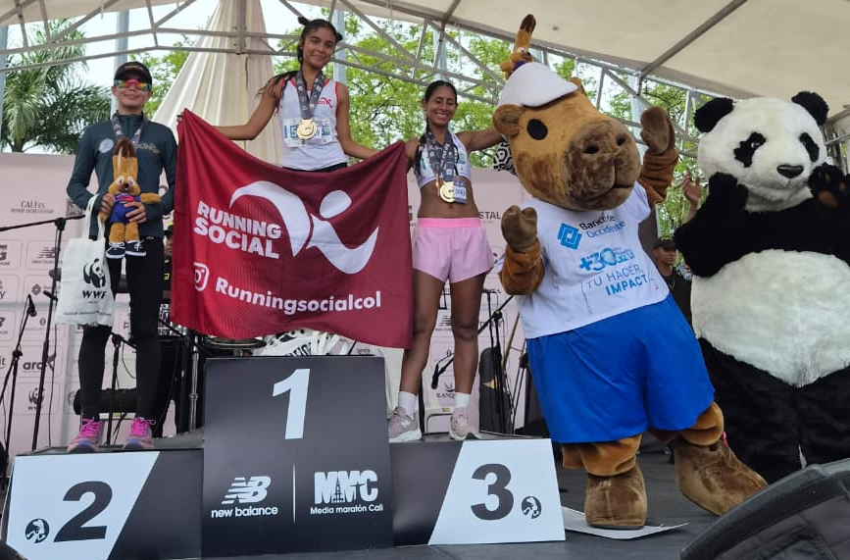
6. | Impulsar de manera lúdica y participativa la importancia de la salud mental positiva en los niños, niñas y adolescentes para fortalecer la calidad de vida en las estas poblaciones. | Por medio de capacitaciones y charlas presenciales, impulsé puntos claves para fortalecer la mentalidad de niños y adolescentes, teniendo en cuenta que, para el buen desarrollo deportivo, es necesario que los ámbitos familiares, sociales y personales marchen a la perfección. | 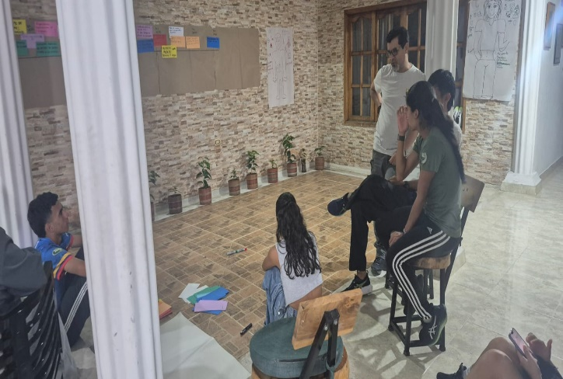
7. | Emplear dentro de la ejecución de contrato una evaluación morfo funcional que sirva como método de observación y seguimiento físico funcional. | Realicé un test de fuerza, haciendo uso de las maquinas en el gimnasio, el objetivo fue evaluar la fuerza del tren inferior, esto con el fin de tener datos para iniciar un trabajo que me permita mejorar la economía de carrera y prevenir lesiones. | 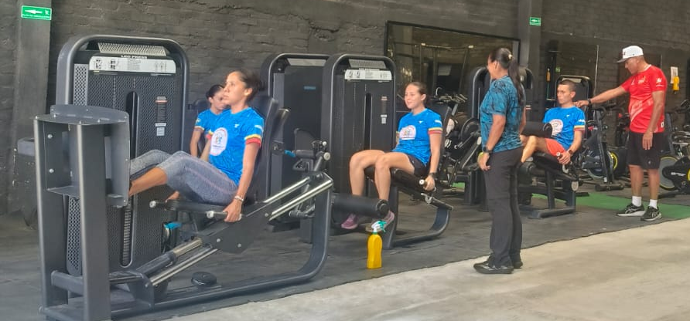
8. | Brindar apoyo en la planificación, desarrollo y evaluación en los eventos de fomento, masificación deportiva, recreativa y de actividad física que programe el Instituto Municipal de Deporte y Recreación de Sevilla. | Realicé entrenamientos nocturnos en el estadio Pedro Emilio Gil, donde el enfoque es a que toda la comunidad en general se anime a realizar actividad física, teniendo en cuenta los beneficios que esta trae para la salud. | 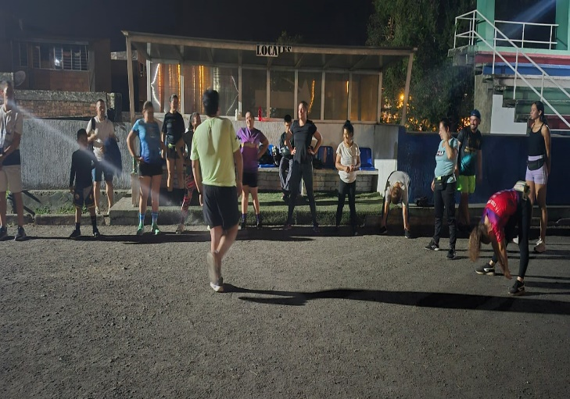
9. | Informar oportunamente al supervisor del contrato sobre cualquier anomalía o dificultad presentada en la ejecución del contrato. | Tuve una comunicación pertinente con el supervisor, lo cual ayuda a desarrollar las actividades programadas más fácilmente. En el presente mes no se presentó ninguna dificultad en la ejecución del contrato. | No aplica.
10. | Hacer entrega del informe cada mes con registro de asistencia, registro fotográfico, con el enfoque diferencial de acuerdo las plantillas establecidas por el instituto Municipal del Deporte y Recreación de Sevilla. | Realicé entrega del informe correspondiente al mes de junio, asimismo el registro de asistencia y fotográfico y el enfoque diferencial, lo anterior haciendo uso de las planillas que el Imdere dispone. | 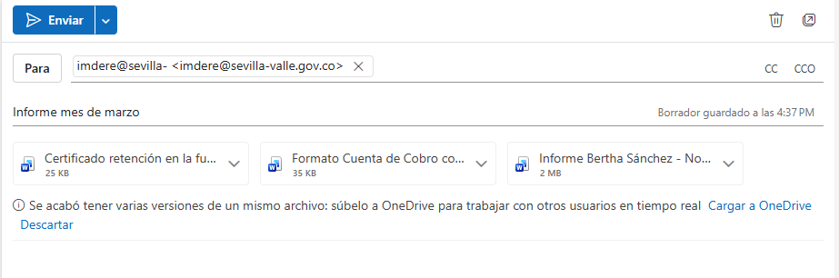
11. | Coordinar sus actividades con el contratista de apoyo y gestión deportiva para el seguimiento de los diferentes programas misionales. | Coordiné con el contratista de apoyo para llevar a cabo mis actividades de la mejor forma. | 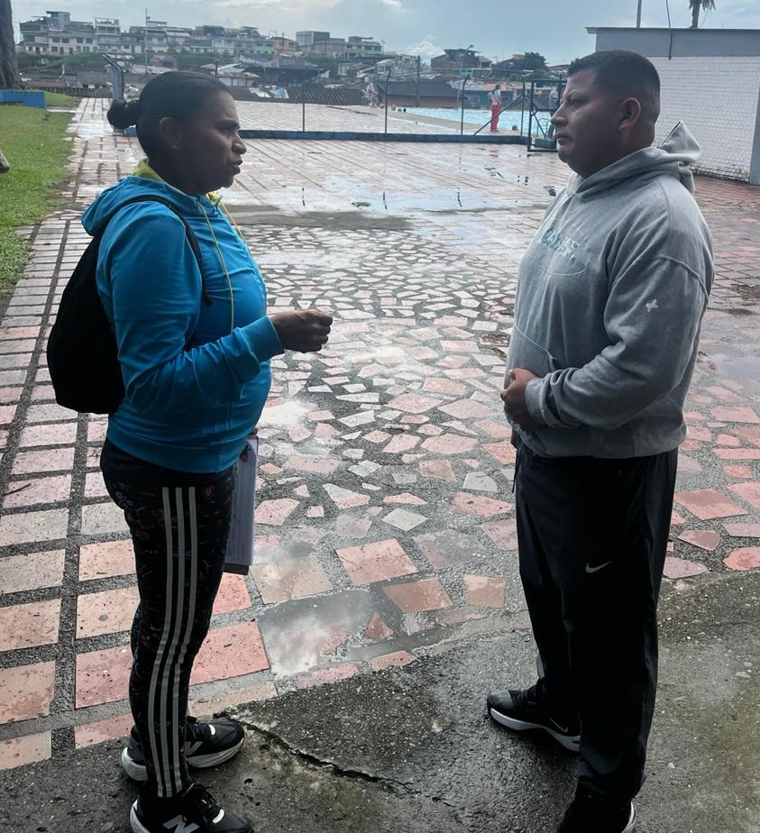
12. | Brindar apoyo en las actividades de la oferta institucional (festividades municipales, fases municipales de intercolegiados y de juegos deportivos del departamento, actividad musicalizada, revoluciones deportivas entre otras). | Realicé acompañamiento al Imdere en la organización de los documentos requeridos para la inscripción de mis atletas a juegos Intercolegiados. | 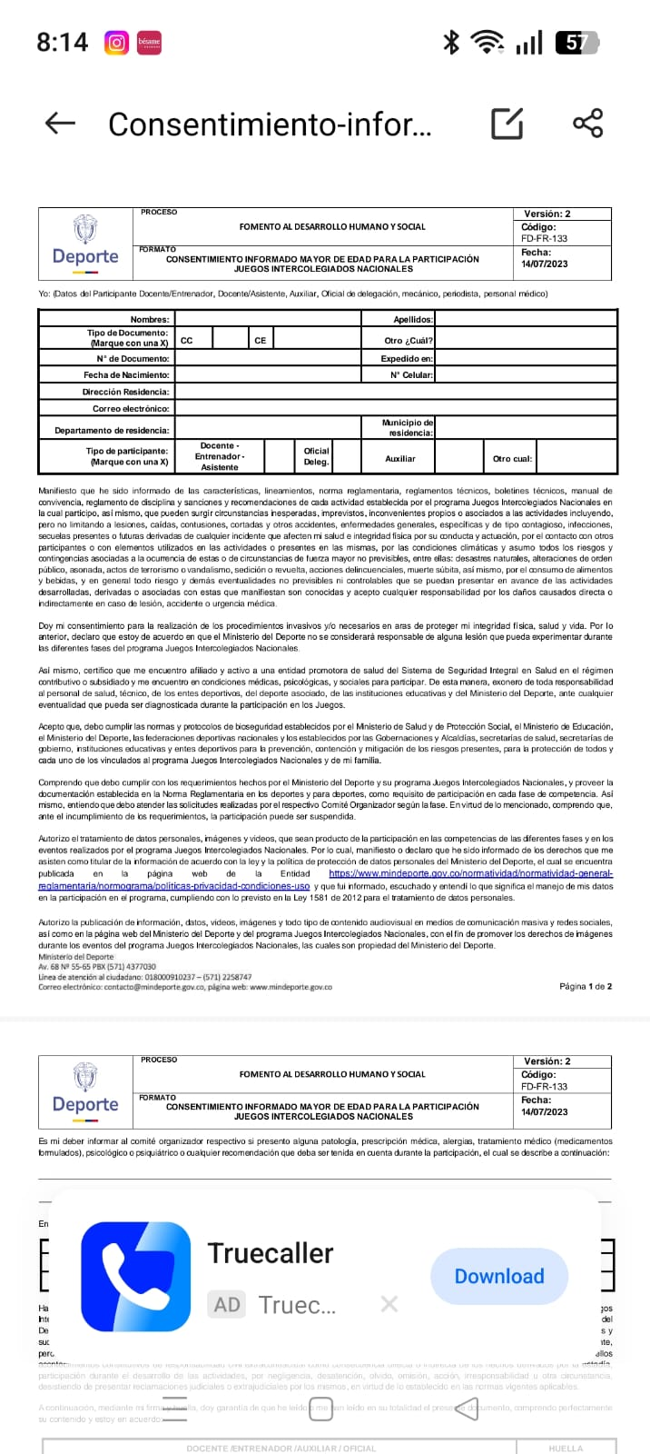

Para el trámite de la cuenta me permito adjuntar, Fotocopia de la Planilla y Recibo de pago de Aportes a Salud, Pensiones y ARL, Nro. 9505188156 expedido por aportes en línea y comprobante de pago realizado en línea correspondiente al mes de junio de 2026.

SEGUIMIENTO FINANCIERO
Valor del contrato |  | $ 10’506.000
Primer pago | $ 1’751.000 | $ 8’755.000
Segundo pago | $ 1’751.000 | $ 7’004.000
Tercer pago | $ 1’751.000 | $ 5’253.000
Cuarto pago | $ 1’751.000 | $ 3’502.000
Quinto pago | $ 1’751.000 | $ 1’751.000

ANEXOS

ANEXO 1: PLANILLA SEGURIDAD SOCIAL
ANEXO 2: CUENTA DE COBRO
ANEXO 3: CERTIFICADO RETENCION EN LA FUENTE

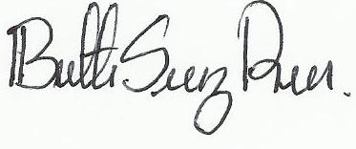

Nombre Bertha Oliva Sánchez Rivera
C.C. No 29.819.542
Celular 3234379435
e-mail berthasanchez6@hotmail.com
Contratista – 2026-006

